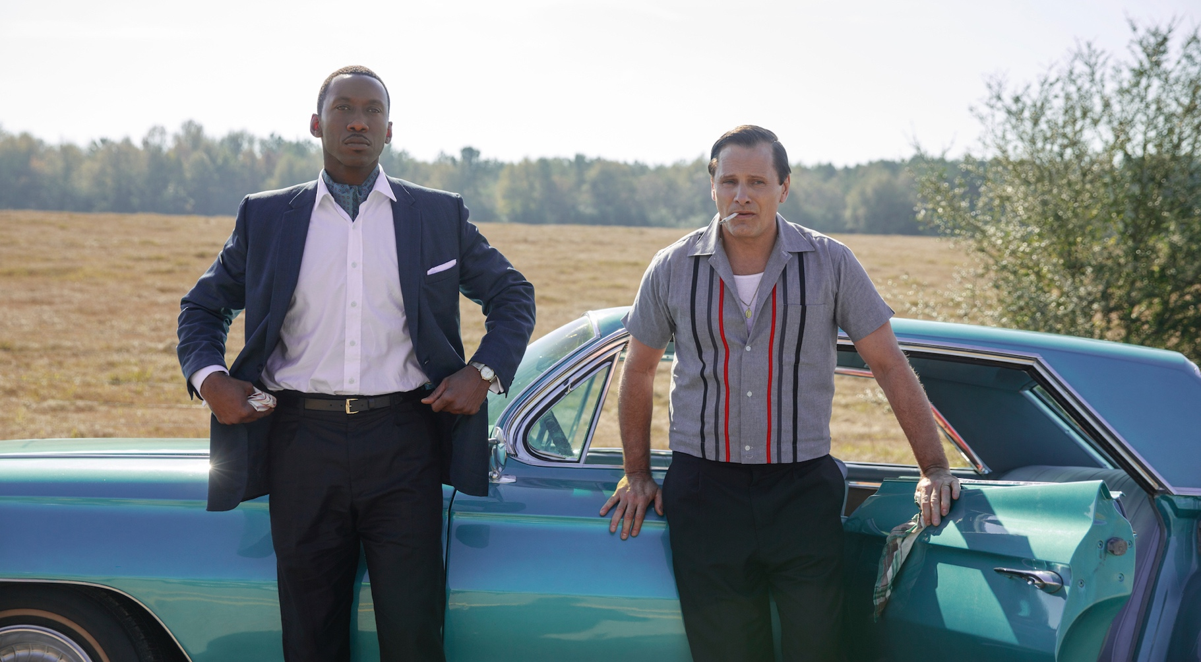
ZELENÁ KNIHA DISTRIBUČNÍ LIST

USA, 2018 | 130 minut | anglická verze | české titulky | přístupný od 12 let | DCP | 2,00 : 1 |
premiéra: 7. března 2019 | konec monopolu: 31. prosince 2022

■ originální název Green Book ■ žánr drama/komedie/roadmovie

- scénář Nick Vallelonga, Brian Hayes Currie, Peter Farrelly ■ režie Peter Farrelly ■ kamera Sean Porter
- střih Patrick J. Don Vito ■ hudba Kris Bowers ■ hrají Viggo Mortensen, Mahershala Ali, Linda Cardellini, Don Stark, Brian Stepanek, P.J. Byrne,

■ programace Radek Rubáš, +420 777 161 402, program@aerofilms.cz, online objednávky v portálu disfilm
- stránka filmu https://www.aerofilms.cz/zelena-kniha/
■ materiály http://aero.capsa.cz/ (login a heslo: guest)

■ synopse
Bývalý vyhazovač a drobný podvodníček Tony „Pysk” Vallelonga (Viggo Mortensen) má mezi newyorskými Italy pověst chlápka, který dokáže vyřešit každou šlamastyku. Slavný černošský klavírista Dr. Don Shirley (držitel Oscara® Mahershala Ali) si ho proto najímá jako řidiče a bodyguarda na turné po divokých státech amerického Jihu 60. let. Tony je horkokrevný, ne moc vzdělaný, ale o to mazanější. Nade vše miluje svoji ženu (Linda Cardellini) a smažená kuřata. Dr. Don je jeho protikladem: kultivovaný génius jemných mravů a pevných zásad. Aby společně překonali nástrahy, musí si k sobě oba tvrdohlaví muži najít cestu skrz předsudky a humorné přešlapy. Originální komedie Zelená kniha (Green Book) získala tři Zlaté glóby a patří k největším favoritům letošních Oscarů. Režisér Peter Farrelly (Blbý a blbější; Já, mé druhé já a Irena; Něco na té Mary je) se inspiroval příběhem skutečného přátelství a natočil jeden z nejdojemnějších i nejvtipnějších filmů roku.

■ proč tento film?
"Oblíbenec nejen českého publika Viggo Mortensen v životní formě! Na první pohled k nepoznání, kvůli své roli se musel trochu "zvětšit". Herecký koncert, který na plátně spustil, je naprosto odzbrojující. Vynikající dialogy, upřímný scénář, nádherný vizuální styl, málo viděná elegence a pocit, že i vy vidíte Ameriku 60. let zpoza oken tyrkysového Cadillacu. Mohl bych pokračovat, ale nemuseli byste věřit. To, že film vyhrál již několik diváckých cen a boduje i u kritiků po celém světě, je fakt, který mu nikdo nevezme. Viděli jsme toho už mnoho, ale tohle rozhodně nevypadá jako kalkul. Další ceny tak právem možná čekají."
Ivo Andrle, Aerofilms

